**Aluno:** Guilherme Soares Rocha

**Matrícula:** 211039789

**AULA 4 EXERCICIO 4**

**ME-R (Modelo Entidade-Relacionamento)**

**ENTIDADES**

PESSOA

ALUNO

FUNCIONARIO

PROFESSOR

**ATRIBUTOS**

PESSOA (nome, cpf)

ALUNO (nome, cpf, matriculaDiscente)

FUNCIONARIO (nome, cpf, cargo)

PROFESSOR (nome, cpf, matriculaDoscente)

**RELACIONAMENTOS**

Relacionamento de especialização de PESSOA para ALUNO, FUNCIONARIO, PROFESSOR).

**DE-R (Diagrama Entidade-Relacionamento)**

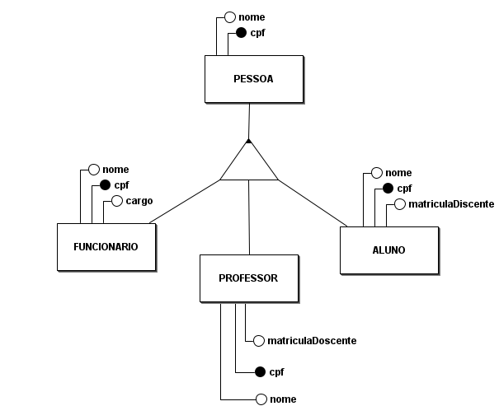

**DE (Diagrama de Esquemas)**

